Цель исследования:  узнать Илья Муромец былинный герой или реальная историческая личность?  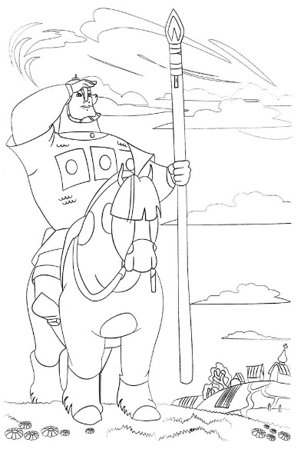  Задачи исследования:  - Изучить биографию Ильи Муромца, его происхождение.  - Изучить былины, главным героем которых является Илья Муромец.  - Изучить информацию о том, как Илья Муромец стал монахом.  - Провести опрос учащихся.  - Сделать вывод о реальности существования Ильи Муромца. | 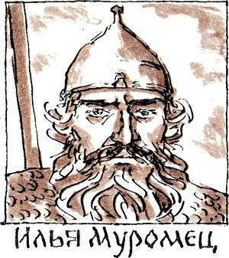 | МБОУ г. Астрахани  «Средняя общеобразовательная  школа № 36»  Исследовательская работа по теме:  «Святой праведный воин -  Илья Муромец»»  Выполнила:  ученица 4 «В» класса  Багаева Елизавета  Руководитель:  Вишневецкая Светлана Анатольевна
Илья Муромец является одним из главных героев древнерусского былин -  ного эпоса, богатырь, воплощающий общий народный идеал героя-воина.  По данным филолога С.А. Азбелева, насчитывающего 53 сюжета героических былин, Илья Муромец является главным героем 15 из них.  Ученые, исследовав святые Киево-Печерские мощи утверждают, что среди них есть мощи Ильи Муромца. В 1643 году его канонизировали под именем Преподобного Ильи. К его мощам до сих пор приходят за исцелением, особенно люди с болезнью ног.  Илья Муромец – единственный герой русского эпоса, который причислен к лику святых. | 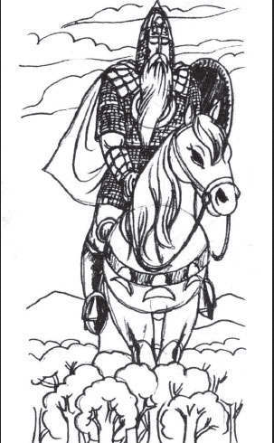 | Выводы  Илья Муромец и святой преподобный Илья Муромец это один и тот же человек. Он прожил свою недолгую и нелёгкую жизнь в вечной борьбе, сначала с детским недугом – параличом, затем с врагами нападающими на русскую землю. Уйдя в монастырь и приняв монашеский постриг Илья Муромец всё таки принял смерть от рук половцев, до конца защищая свою родину.  Илья Муромец служит примером нашему поколению.

